 | 

硕士研究生中期报告

学 号: 2024140313
姓 名: 李诚谦
学 生 类 别: 专硕(全日)
学 院: 信息与通信工程学院
学科/专业(代码): 通信工程（含宽带网络、移动通信等）(085402)
研究方向:
导师姓名: 胡小玲
攻 读 学 位: 电子信息硕士

北京邮电大学
2026年11月9日

题目 | 宽带EME通信系统的信道建模与神经均衡关键技术研究
类型 | 应用研究 | 选题来源 | 其他
开题日期 | 2025-12-15 | 是否开题题目 | 是
工作开始日期 | 2025-12-15 | 报告日期 | 2026-11-23
报告地点 | 科研楼232会议室 | 报告时间 | 下午 13：00-16：15
已提交月报次数 | 10 | 已提交年报次数 | 0
一、研究内容简介
1. 选题背景
地月地（Earth-Moon-Earth，EME）通信利用月球表面作为天然反射体，实现不同地面站之间的超远距离无线传输。地月平均距离约 38.4 万公里，电磁波往返传播经历约 2.56 秒时延，同时伴随极大的路径损耗与明显的散射效应。自二十世纪五十年代雷达探测确认月球可作为通信反射体以来，EME 一直是业余无线电领域开展超远距离通信实验的重要方式，早期系统多采用摩尔斯电码、单边带语音等窄带体制，后续发展为 JT65、FT8 等窄带数字模式。
传统 EME 系统的设计重点集中在极弱信号检测与长时间积累，链路预算通常将月球近似为一个具有平均散射截面的点目标，据此估算往返路径损耗并配置天线增益与发射功率。这一简化在窄带、宽波束条件下是合理的，但当系统向更宽带宽与更高数据速率发展时，简化带来的偏差开始显现。公开的月面雷达观测表明，月球表面的雷达散射特性在空间上并不均匀，回波由准镜面反射与漫散射两部分构成，前者对应集中的早期强回波，后者形成长而衰减的时延尾部。在宽带信号下，这一结构直接转化为长达上百个符号的信道记忆。
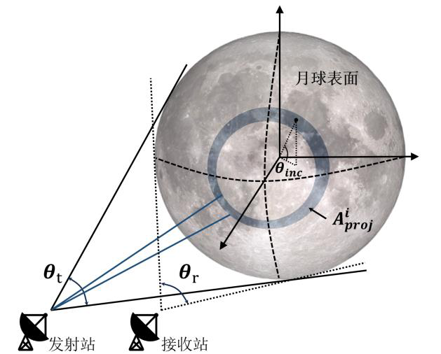
图 1 宽带 EME 统一积分模型反射场景示意
本课题使用的长回波配置中，最大物理记忆为 116 个符号，单帧长度 1024 个符号，标称相干时间约 1200 秒，属于典型的强记忆、慢变化信道。在这样的信道上，传统接收机面临结构性困难。线性最小均方误差均衡器受抽头长度与计算量限制，难以覆盖完整信道记忆；判决反馈均衡器依赖初始判决精度，一旦出现误判便会通过反馈路径传播误差，在低信噪比下尤为明显；RAKE 类合并方法则受限于有效强径的能量占比。三者在本课题的仿真中都出现性能饱和，误码率改善有限，且随着信噪比升高改善幅度进一步收窄。
与此同时，基于神经网络的接收机在近年的通信信号处理研究中受到广泛关注。以 ViterbiNet 为代表的工作用神经网络替代传统算法中的分支度量，以深度展开为代表的工作把迭代估计器的每一步映射为网络层，Pilot 条件化接收机与元学习则进一步减少了推理所需的导频开销。这些工作说明，离线仿真数据可以训练出较强的均衡能力。但仿真训练与部署之间存在天然差异：训练分布内的强网络遇到分布外信道时，可能同时出现均衡残差与同步残差，而单纯增加同分布训练样本只能改善网络对已有条件的拟合，不能纠正部署时的信道失配。
因此，如何在宽带 EME 长记忆信道上建立与物理散射机制相联系的信道模型，如何设计在长记忆下仍然有效的均衡器，以及如何让已训练的均衡器在部署阶段持续适配当前信道，构成本课题需要回答的三个问题。这三个问题也决定了本课题的研究定位：既不把 EME 信道当作黑箱，也不把接收机设计成与信道模型无关的通用结构，而是让信道建模与接收机设计在同一物理假设下前后衔接。
2. 研究内容
本课题的研究内容分为两个研究点，二者前后衔接，并对应学位论文的不同章节。
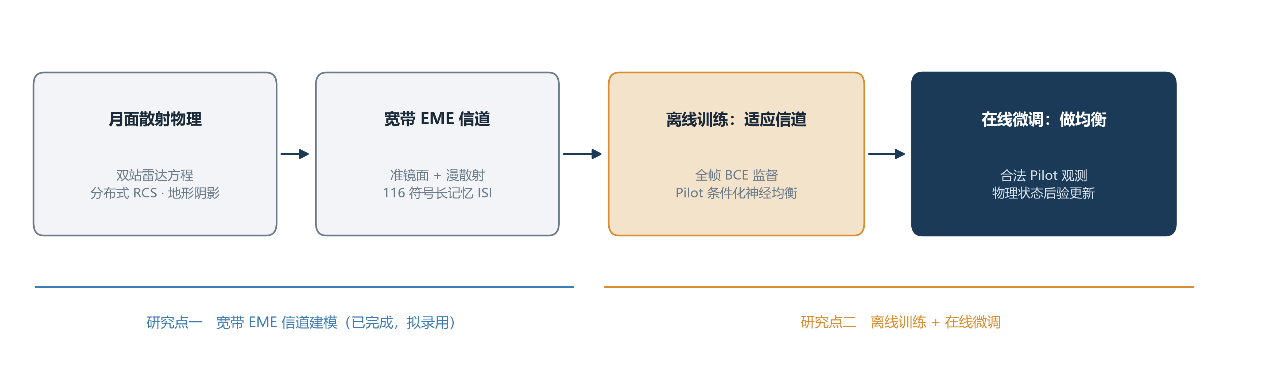
图 2 本课题研究主线：从信道建模到在线自适应接收机
第一研究点研究宽带 EME 通信信道的建模与特性分析。研究从大尺度衰落与小尺度衰落两个层面展开。大尺度方面，基于双站雷达方程将月面视为分布式散射目标，结合天线波束覆盖范围对月面离散化为环形区域，逐区域考虑有效散射截面、入射角与天线增益，再对照射区域积分求和，形成适用于不同波束宽度的统一路径损耗表达；同时结合月面地形起伏分析反射路径的遮挡机制，以统计模型描述阴影衰落，使路径损耗、散射截面分布与地形影响能够在同一框架下讨论。小尺度方面，依据月面反射的空间机制把回波分为准镜面分量与漫散射分量，构建分段式多径模型刻画时延—功率分布；并结合地月相对运动分析多普勒频移与扩展的形成，通过频偏估计算法的仿真比较评估其对通信性能的影响。
该研究点的具体任务包括：建立适用于不同波束宽度的路径损耗统一积分模型并验证其在宽波束条件下的退化性质；建立月面散射截面空间分布的近似描述；建立地形阴影衰落的统计模型；建立准镜面与漫散射并存的分段式多径模型；分析多普勒频移与扩展并比较 FFT 与最大似然两类频偏校正方法的稳健性；完成链路级仿真并给出传统均衡方法在该信道下的性能基线。目前该研究点已完成，形成论文稿件并已发表。
第二研究点研究长记忆信道下的神经块均衡与在线物理状态适配，完整表述为“离线训练适应信道，在线微调做均衡”。研究分为两个阶段。离线阶段使用仿真信道生成的接收帧与完整发送标签，以监督方式训练 Pilot 条件化的神经块均衡器，目标是在长记忆信道下取得显著优于传统均衡器的均衡能力，并据此确定研究的起点。在线阶段固定神经主干权重，只依据当前帧的合法观测更新物理信道状态，包括信道冲激响应、载波频偏、慢相位与跨帧软尾部，使已训练的均衡器与当前信道保持匹配。
第二研究点的接收机采用整帧缓冲的非因果块均衡结构。单帧 1024 个符号，前缀 Pilot 共 256 个符号，其中 Adapt Pilot 224 个用于在线更新，Reward Pilot 32 个只在动作发生之后用于验收。系统在 0、5、10、15 dB 四个信噪比点上评估，四个点均作为主要运行点，不根据开发结果删点。信道最大物理记忆为 116 个符号，因此接收机需要同时处理帧内长记忆与跨帧干扰。
第二研究点的具体任务包括：确定接收机协议与信息边界，明确哪些量可以在线读取、哪些量只能离线使用；设计与训练 Pilot 条件化的迭代展开网络，确定输入构造、网络结构、训练损失与模型选择标准；诊断离线模型的饱和状态与剩余误差来源，判断在线适配应当作用于网络还是物理状态；设计并实现贝叶斯递归信道估计器，确定先验构造、观测模型、噪声模型与跨帧递推方式；在开发种子上进行规模递增的筛查，确定确认实验所需的样本量；在独立种子上执行一次性确认，检验主效应、逐信噪比安全护栏与增益随时间增长的假设；补充传统基线的公平对照与计算成本测量，界定当前实现的可部署程度。
两个研究点的关系是：第一研究点确定的信道结构为第二研究点提供了问题设定与仿真环境，其中 116 符号记忆、准镜面加强漫散射的结构直接决定了接收机必须处理长记忆与跨帧干扰；第二研究点的接收机设计则直接针对第一研究点指出的长记忆失配问题。第二研究点内部，离线训练解决均衡能力问题，在线适配解决部署时信道状态失配问题，二者分别验证、分别报告，不相互替代。
3. 关键技术
第一项关键技术是宽带 EME 信道建模技术，包含三个相互衔接的模型。其一，路径损耗的统一积分模型：将月面按波束覆盖离散为环形区域，对每个区域计算有效散射截面、入射角与天线增益后积分求和，使模型在宽波束条件下退化为平均模型、在窄波束条件下保留空间差异，从而解释为何天线方向增益提升不等于接收功率线性增长。其二，准镜面与漫散射的分段式多径模型：把月面散射单元的空间分布映射为时延分布，早期强反射与长尾弥散分量分别描述，使模型直接对应通信符号周期，便于分析信道记忆长度与跨符号干扰强度。其三，多普勒频移与扩展分析：结合地月相对运动描述频率偏移的形成，比较不同频偏估计算法的稳健性，判断同步残差是否构成主导性能因素。三者共同回答了"宽带 EME 信道是什么样的"这一问题，并为接收机设计提供问题设定。
在路径损耗模型中还包含地形阴影的统计描述：将月面高度起伏视为平稳随机过程，依据反射几何与遮挡条件判断某一区域是否被遮蔽，再以统计方式表示阴影衰落。由于地形与散射强度在空间上并不均匀，单一固定损耗因子无法代表所有反射区域；统计建模既表达了这种不确定性，也避免把缺乏测量支持的细节写成确定性物理定律。
第二项关键技术是 Pilot 条件化神经均衡器的设计与训练。网络输入为整帧接收波形与已知符号掩码，掩码仅在 Adapt Pilot 位置填入已知符号、其余位置置零，保证推理时不接触任何 Data 真值。主干为 4 层迭代展开结构，隐藏维度 64，4 个注意力头，Adapter 与 LoRA 秩为 8，每帧执行 8 次物理 warm start，输出 1024 个符号的 logits，总参数量 189350。训练采用全帧等权交叉熵，整帧标签只进入离线反向传播；checkpoint 按独立验证切片的 Data 误码率选择，而不是按 Pilot 交叉熵选择，以避免在导频段过拟合、在数据段退化。展开结构把"信道估计—均衡—判决"的迭代过程映射为可学习的层间映射，既保留长记忆的物理先验，使离线样本需求可控，又能从仿真标签中学习难以手工建模的残差。
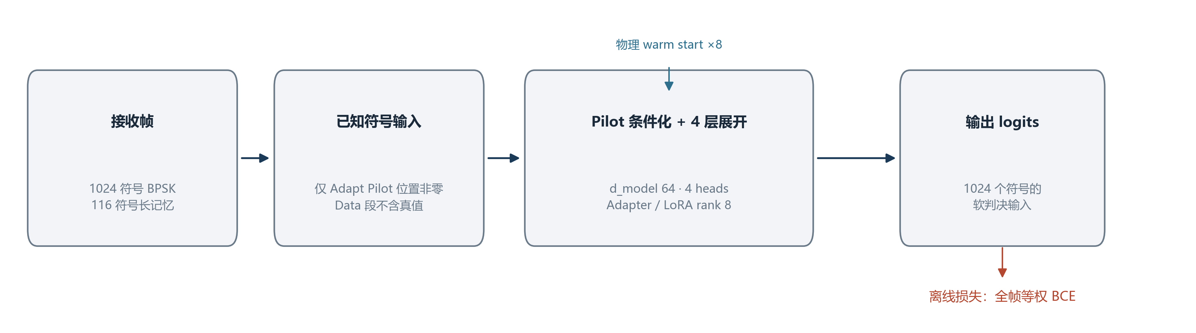
图 3 Pilot 条件化迭代展开均衡器的结构与训练流程
第三项关键技术是贝叶斯递归信道状态跟踪与跨帧补偿。状态为 116 维归一化信道冲激响应。acquisition 帧构造先验均值与协方差；每帧先以 Adapt Pilot 已知符号做一次后验更新，再以模型自身的软判决作为伪观测做第二次更新，其行噪声按"接收噪声加符号方差传播"构造，使低信噪比下可能出错的符号自动降权，且该权重只由模型输出决定，不读取真值、不按真实信噪比调度。后验协方差跨帧持久并叠加过程噪声，更新后的状态只用于下一帧，保持因果性。由于信道记忆跨越帧边界，本帧开头的残余干扰用上一帧末尾 116 个符号的软判决递推，而不重新解调；软判决保留置信度，使跨帧补偿在低信噪比下不至于因单个硬判错误而完全失效。
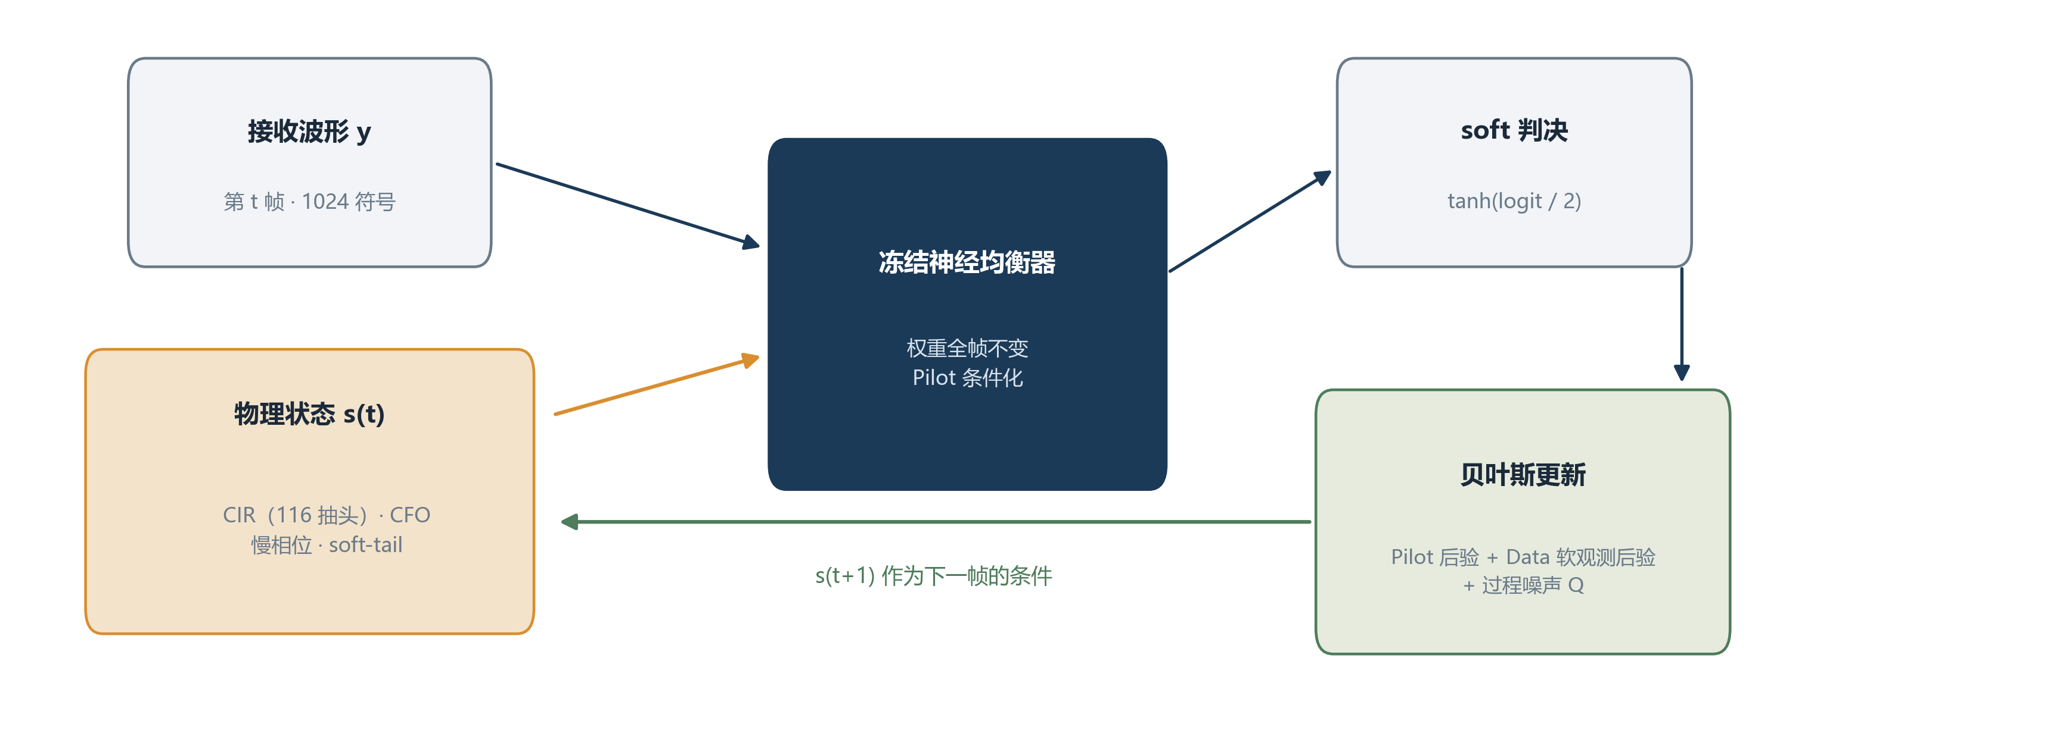
图 4 在线适配闭环：状态条件化、判决与状态更新
选择迭代展开而非通用黑箱网络，原因在于信道具有 116 符号的物理记忆，通用结构需要大量样本才能隐式学到这一先验；把均衡迭代显式展开后，每一层对应一次估计与补偿操作，物理先验由结构本身给定，网络只需学习残差，从而在有限训练预算下达到可用性能。
第四项关键技术是在线信息边界与统计验证设计。在线只允许读取已接收波形、Adapt Pilot 已知符号、模型软输出，以及由这些量派生的信道状态估计；Data 段的波形可以参与均衡与无标签更新，但 Data 段的发送标签禁止进入任何在线更新、选择、验收或阈值设定，只用于事后评分；Reward Pilot 只在动作发生之后用于验收，不回流内循环。统计上以独立会话而非帧或比特为单位，对每个会话先计算逐帧误码率差的均值，再跨会话做单侧检验并给出置信下界，多信噪比比较使用 Holm 校正；确认协议在运行前冻结配置、超参数、checkpoint 与判据，确认集只运行一次。
4. 工作计划
近期工作围绕会话扩展与信道变化条件展开。在保持信道配置、Pilot 布局、接收窗口与统计判据不变的前提下，把会话长度从 128 帧扩展到更长，验证增益在长会话中是否保持并给出稳态值与饱和点；同时在已有的单因素范围内考察信道漂移对后验跟踪的影响，观察后验在信道变化后的恢复速度与失稳风险。扩展实验开始前先冻结判定标准，包括效应量下限、逐信噪比退化护栏、会话数与停止规则，再使用未参与开发的新种子运行。若扩展结果显示增益在更长会话或漂移条件下退化，则如实报告并分析边界，不通过扩大样本或更换描述方式使其“看起来成立”。
中期工作转入学位论文主体撰写。第二章宽带 EME 信道建模与第三章离线神经均衡器设计的内容已基本确定，可直接进入撰写；第四章在线物理状态适配部分随扩展实验的结果补充；第五章实验设计与结果分析需整理现有确认结果、传统基线公平对照与计算成本测量，并统一图表规范与统计表述。撰写过程中同步核对论文与代码的一致性，确保每个数字都能追溯到归档结果。
后期工作包括补充确认实验、论文初稿完善与送审准备。若导师建议增加漂移场景或更长会话的确认，则按新的预注册协议另行设计，不复用已有确认集。论文定稿前完成格式检查、参考文献核对与图表重绘，并准备答辩材料。
时间安排上，2026 年 11 月至 12 月完成会话扩展与漂移场景实验并冻结判据；2027 年 1 月至 2 月完成学位论文第二、三章撰写；2027 年 2 月至 3 月完成补充确认实验与论文初稿完善；2027 年 3 月以后根据导师反馈修改论文、补充必要实验并准备送审答辩。以上为依据开题计划与当前进度拟定的安排，最终节点以导师意见与学院通知为准。
5. 工作进度及目标
截至目前，第一研究点已完成。形成了从物理散射假设、信道参数描述到通信性能仿真的完整论证链，完成宽带场景下路径损耗统一积分模型、月面地形阴影统计描述、准镜面与漫散射分段式多径模型以及多普勒频移与扩展分析。仿真表明，在该长时延多径配置下，线性与判决反馈类传统均衡以及 RAKE 合并均出现性能饱和；频偏校正可以改善接收性能，最大似然方法在低信噪比与大频偏条件下比 FFT 更稳健，但频偏并非主导瓶颈。相关成果整理为论文稿件并已发表。
第二研究点的离线阶段已完成。在包含 12 种接收方法、3 个独立种子、每个种子 60 帧的主矩阵对照中，离线神经均衡器在 0、5、10、15 dB 的 Data 误码率分别为 22.19%、5.96%、1.06%、0.216%，相对同波形、同 Pilot 预算的载波频偏加判决反馈 RLS 接收机分别降低 49.6%、67.4%、84.7%、95.1%，三个种子上每个信噪比均同向。离线饱和诊断进一步表明：从同一 checkpoint 继续训练或增大模型宽度与层数，误码率与原始 checkpoint 基本重合；而把估计信道换成该帧真实信道后，5 dB 的误码率由 5.28% 降至 4.20%，10 dB 由 0.70% 降至 0.47%。这说明剩余误差主要来自信道状态估计而非网络容量或训练预算，在线适配应优先作用于物理状态。
第二研究点的在线阶段已完成独立确认。确认使用与开发完全不重叠的十个独立会话，每个会话连续 128 帧，配置、超参数与 checkpoint 在运行前冻结。四个信噪比的配对增益分别为 0.03680、0.00803、0.00197、0.000260，单侧 95% 置信下界全部为正，Holm 校正后的 p 值最大为 1e-3，十个会话中无一为负。主效应检验显示四信噪比等权平均增益为 0.011767，下界 0.010188，p 值 1.26e-7，通过；逐信噪比安全护栏假设通过；增长假设在 5、10、15 dB 通过，0 dB 因增益在早期窗口即达到峰值、随后饱和并波动，按预注册判据不计为增长，该结论已单独如实报告，未被四信噪比平均掩盖。信道估计的归一化均方误差在四个信噪比上由 0.132、0.052、0.023、0.014 降至 0.038、0.017、0.0065、0.0035，下降幅度 67% 至 75%，与误码率增益方向一致。
此外，已补充传统基线公平对照与计算成本测量。在与本文方法同波形、同 Pilot 预算、同 acquisition 信道的条件下，传统接收机的误码率为本文方法的 2 至 12 倍，且传统方法不读取任何标签、不使用神经网络或强化学习，排除了“靠弱基线取胜”的可能；该对照为 3 个种子、每个 16 帧的开发规模，尚未达到确认级样本量。成本方面，模型单次前向约 400 毫秒，信道状态后验约 30 毫秒；采用跨帧尾部复用后每帧总耗时约 435 毫秒，在 102.4 毫秒帧预算下仍超出约 4.2 倍，当前尚不具备实时性，模型前向是剩余瓶颈。
下一阶段目标有四项。第一，完成会话扩展与漂移场景实验，检验增益在更长会话与信道变化下的保持能力。第二，补齐端到端接收时延与显存占用的测量，为可部署性判断提供完整成本数据。第三，按“信道建模—离线均衡—在线适配—实验验证”的结构完成学位论文撰写，形成结构完整、数据可追溯的学位论文与答辩材料。第四，整理第一研究点与第二研究点的图表与结论，确保两个研究点在论文中的表述层次清晰、证据等级如实标注。
学位论文拟按六章组织：第一章绪论，介绍研究背景、国内外研究现状、研究内容与主要贡献；第二章宽带 EME 信道建模与特性分析；第三章离线神经块均衡器设计与训练；第四章在线贝叶斯物理状态适配；第五章实验设计与结果分析；第六章总结与展望。第一研究点对应第二、三章的主体内容，第二研究点对应第四、五章。

二、工作进展情况
一、报告工作计划
本课题原定研究内容包括两部分：第一阶段完成信道建模并形成论文；第二阶段面向毫秒级时延扩展与同步残差，设计并验证接收机方案；第三阶段完成独立确认、论文整合与送审准备。
具体到中期节点，计划完成的任务为：建立适用于不同波束宽度的路径损耗模型、分段式多径模型与多普勒分析；完成链路级仿真并给出传统均衡方法在该信道下的性能基线；在此基础上设计面向长记忆信道的接收机方案，并完成初步验证。
二、实际进展情况
第一研究点已按计划完成。建立了基于双站雷达方程的路径损耗统一积分模型，将月面按波束覆盖离散为环形区域并逐区域考虑散射截面、入射角与天线增益，使模型在宽波束条件下可退化为平均模型、在窄波束条件下保留空间差异；建立了月面地形阴影的统计描述模型；建立了准镜面与漫散射并存的分段式多径模型，并完成多普勒频移与扩展分析。链路级仿真表明，在该长时延多径配置下，线性与判决反馈类传统均衡以及 RAKE 合并均出现性能饱和，频偏校正可以改善接收性能但并非主导瓶颈。相关成果整理为论文稿件并已发表。
第二研究点的研究内容在中期阶段作了实质调整。原计划的"基带波形设计"调整为"离线训练神经均衡器加在线物理状态适配"，依据是第一研究点的仿真表明主要瓶颈为长记忆多径而非波形结构。调整后的工作分两阶段推进，目前均已完成并获得可重复结果。
离线阶段训练了 Pilot 条件化的迭代展开神经均衡器，参数量 189350，采用全帧等权交叉熵，checkpoint 按独立验证切片的 Data 误码率选择。在主矩阵的公平对照中，离线模型在 0、5、10、15 dB 的误码率分别为 22.19%、5.96%、1.06%、0.216%，相对同波形、同 Pilot 预算的传统接收机分别降低 49.6%、67.4%、84.7%、95.1%。离线饱和诊断进一步确认，继续训练或增大模型均不能改善性能，剩余误差主要来自信道状态估计而非网络容量。
在线阶段固定神经权重，仅用合法观测递推贝叶斯信道状态后验。在 10 个独立会话、每会话 128 帧的一次性确认中，四个信噪比的配对增益分别为 0.03680、0.00803、0.00197、0.000260，单侧 95% 置信下界全部为正，十个会话无一为负；主效应假设与逐信噪比安全护栏假设通过，增长假设在 5、10、15 dB 通过，补充工作方面，完成了传统基线的公平对照，在与本文方法同波形、同 Pilot 预算、同 acquisition 信道的条件下，传统接收机的误码率为本文方法的 2 至 12 倍，且不读取任何标签，排除了弱基线的质疑；完成了计算成本测量，采用跨帧尾部复用后每帧总耗时约 435 毫秒，在 102.4 毫秒帧预算下仍超出约 4.2 倍，当前不具备实时性，模型前向是主要瓶颈。
三、计划与实际的偏差
一是 0 dB 的增长假设未通过。该点在四个信噪比中增益最大且十个会话同向为正，但窗口斜率为负，已按预注册判据如实记录，未通过事后更换窗口定义或扩大样本使其"看起来成立"。
二是计算成本尚未达到实时要求。当前每帧约 435 毫秒，约为帧预算的 4.2 倍，模型前向约占九成；该限制已写入局限部分，作为后续工作方向指标。
三、工作成果
一、已完成的研究工作
第一，完成了宽带 EME 通信信道的建模与特性分析。基于双站雷达方程建立了路径损耗的统一积分模型，将月面按波束覆盖离散为环形区域，逐区域考虑有效散射截面、入射角与天线增益后积分求和，使模型在宽波束条件下可退化为平均模型、在窄波束条件下保留空间差异；建立了月面地形阴影的统计描述模型；建立了准镜面反射与漫散射并存的分段式多径模型，并完成多普勒频移与扩展分析；完成链路级仿真，给出传统均衡方法在该信道下的性能基线。
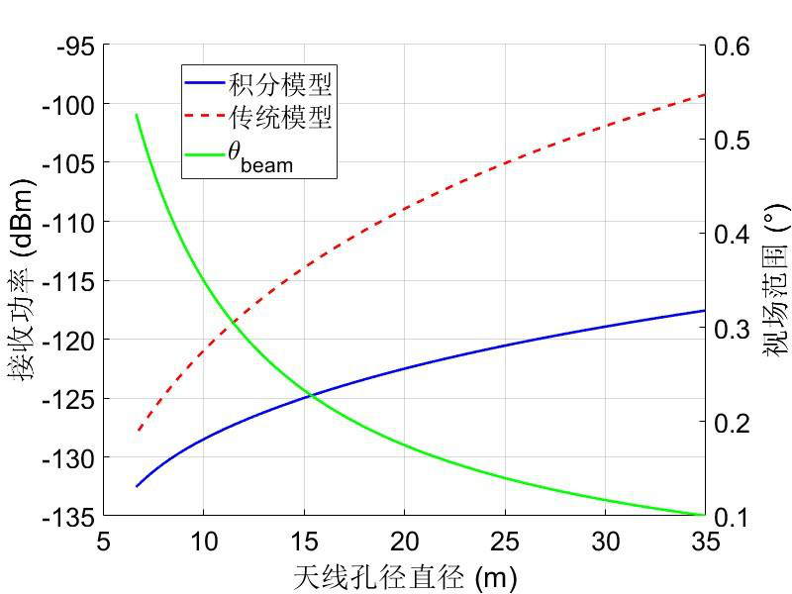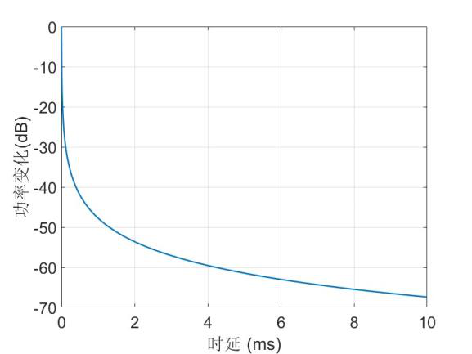
图 1 积分模型与传统平均模型的接收功率随天线孔径的变化。
图 2 归一化时延—功率谱：早期准镜面强回波与随后衰减的漫散射尾部。
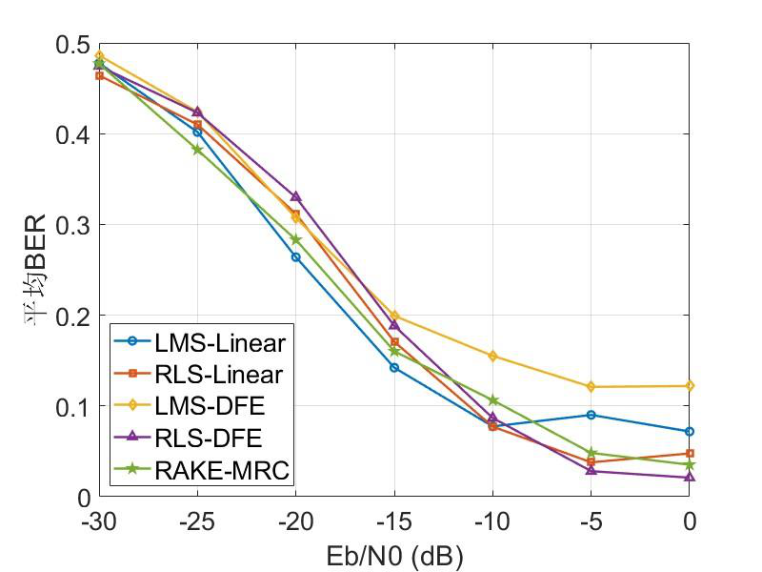
图 3 不同均衡策略在长时延多径信道下的误码率。线性与判决反馈类结构均趋于饱和。
第二，完成了长记忆信道下离线神经块均衡器的设计与训练。采用 Pilot 条件化的四层迭代展开结构，参数量 189350，输入为整帧接收波形与仅在 Adapt Pilot 位置非零的已知符号掩码，训练采用全帧等权交叉熵，checkpoint 按独立验证切片的 Data 误码率选择。离线饱和诊断确认该模型已接近当前结构下的性能上限。
第三，完成了在线贝叶斯物理状态适配的设计与独立确认。固定神经权重，仅用合法观测递推 116 维信道冲激响应后验：先以 Adapt Pilot 已知符号做后验更新，再以模型软判决作为伪观测做第二次更新，行噪声按接收噪声加符号方差传播构造，后验协方差跨帧持久并叠加过程噪声。跨帧残余干扰由上一帧末尾的软判决递推补偿。
二、阶段性成果与主要结论
第一，离线神经均衡器的均衡能力显著优于传统接收机。在包含 12 种接收方法、3 个独立种子、每种子 60 帧的主矩阵对照中，离线模型在 0、5、10、15 dB 的 Data 误码率分别为 22.19%、5.96%、1.06%、0.216%，相对同波形、同 Pilot 预算的载波频偏加判决反馈 RLS 接收机分别降低 49.6%、67.4%、84.7%、95.1%，三个种子上每个信噪比均同向。
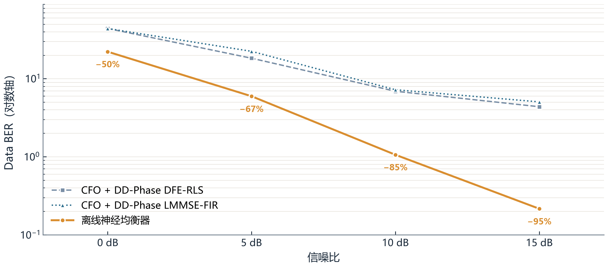
图 4 离线神经均衡器与传统均衡器的 Data 误码率对比（3 seed × 60 帧主矩阵）。相对 DFE-RLS 的误码率降低比例。
第二，该优势不是来自弱基线。在与本文方法同波形、同 Pilot 预算、同 acquisition 信道的公平对照中，传统接收机的误码率为本文方法的 2 至 12 倍，且传统方法不读取任何标签、不使用神经网络或强化学习。该对照为 3 个种子、每种子 16 帧的开发规模，已排除"靠削弱基线取胜"的可能。
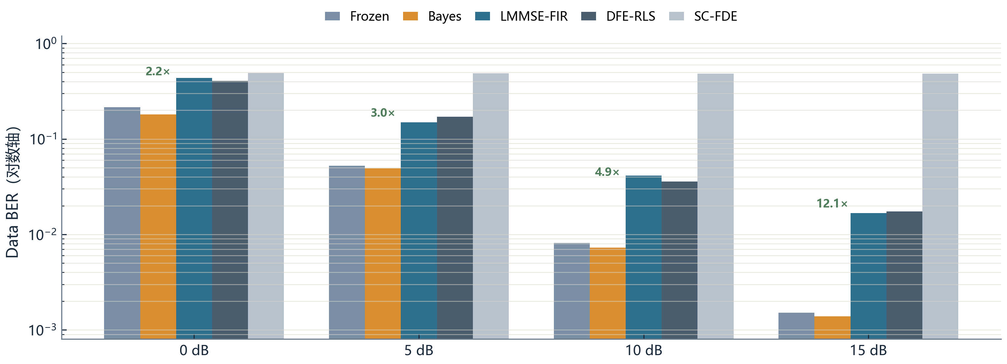
图 5 五方法公平对照（3 seed × 16 帧，seed 130001–130003）。倍数为较强传统方法误码率与 Bayes 误码率之比。
第三，在线物理状态适配通过了独立确认。使用与开发完全不重叠的 10 个独立会话、每会话 128 帧，配置、超参数与 checkpoint 在运行前冻结。四个信噪比的配对增益分别为 0.03680、0.00803、0.00197、0.000260，单侧 95% 置信下界全部为正，Holm 校正后 p 值最大为 1e-3，十个会话中无一为负。四信噪比等权平均增益 0.011767，下界 0.010188，p 值 1.26e-7。
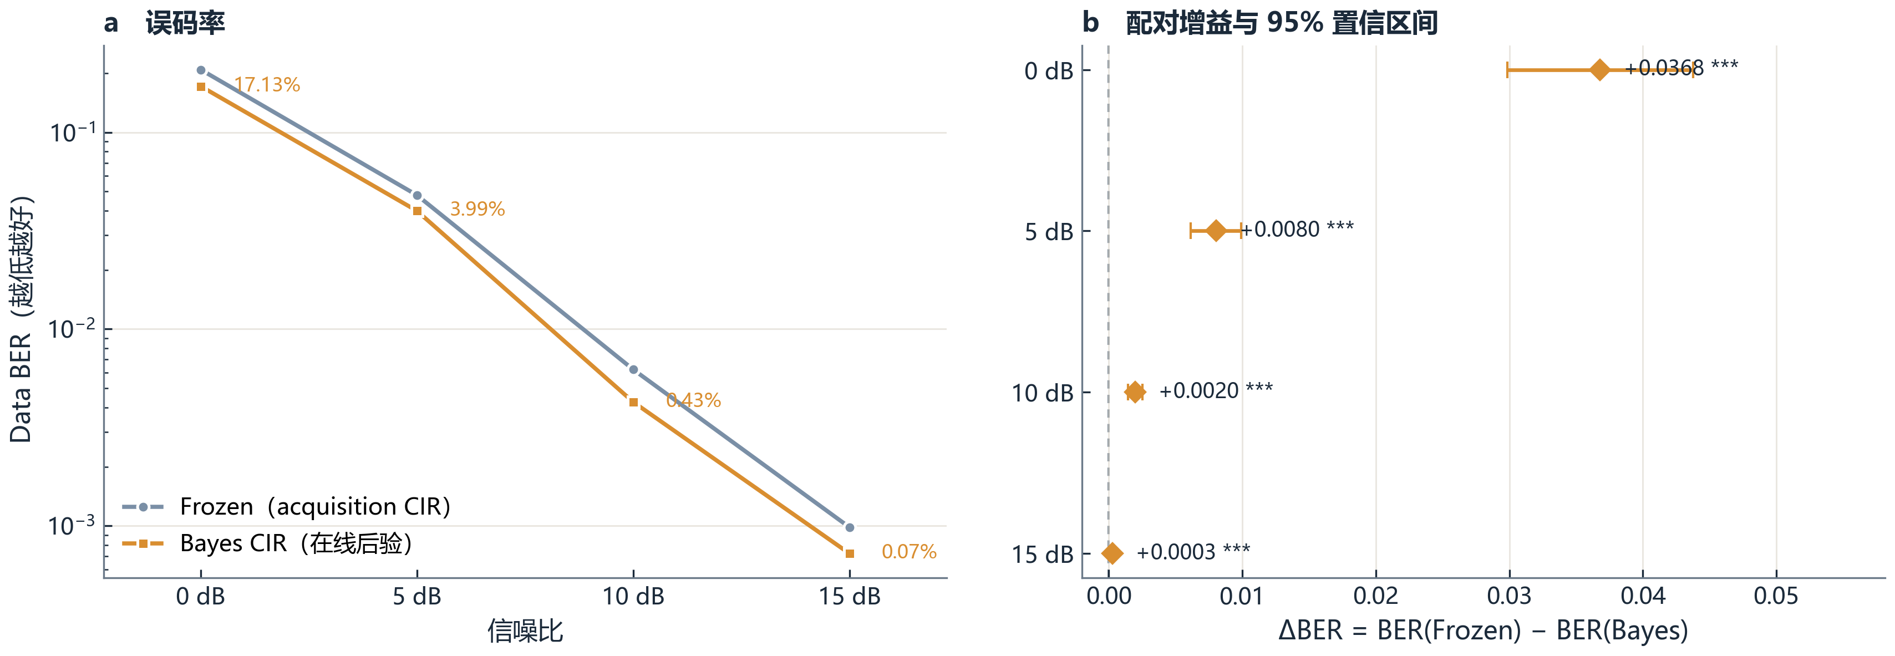
图 6 独立确认 v1：误码率曲线与配对增益森林图（10 session × 128 帧）。误差棒为 95% 置信区间。
第四，增益随会话内帧数累积并趋于饱和。将 128 帧切成 8 个窗口后，5、10、15 dB 的窗口增益随帧数上升，后段仍在提升；0 dB 的增益在早期窗口即达峰值，随后饱和并波动，按预注册判据不计为增长。该形状与"后验协方差随帧收缩、过程噪声设定稳态"的机制解释一致。
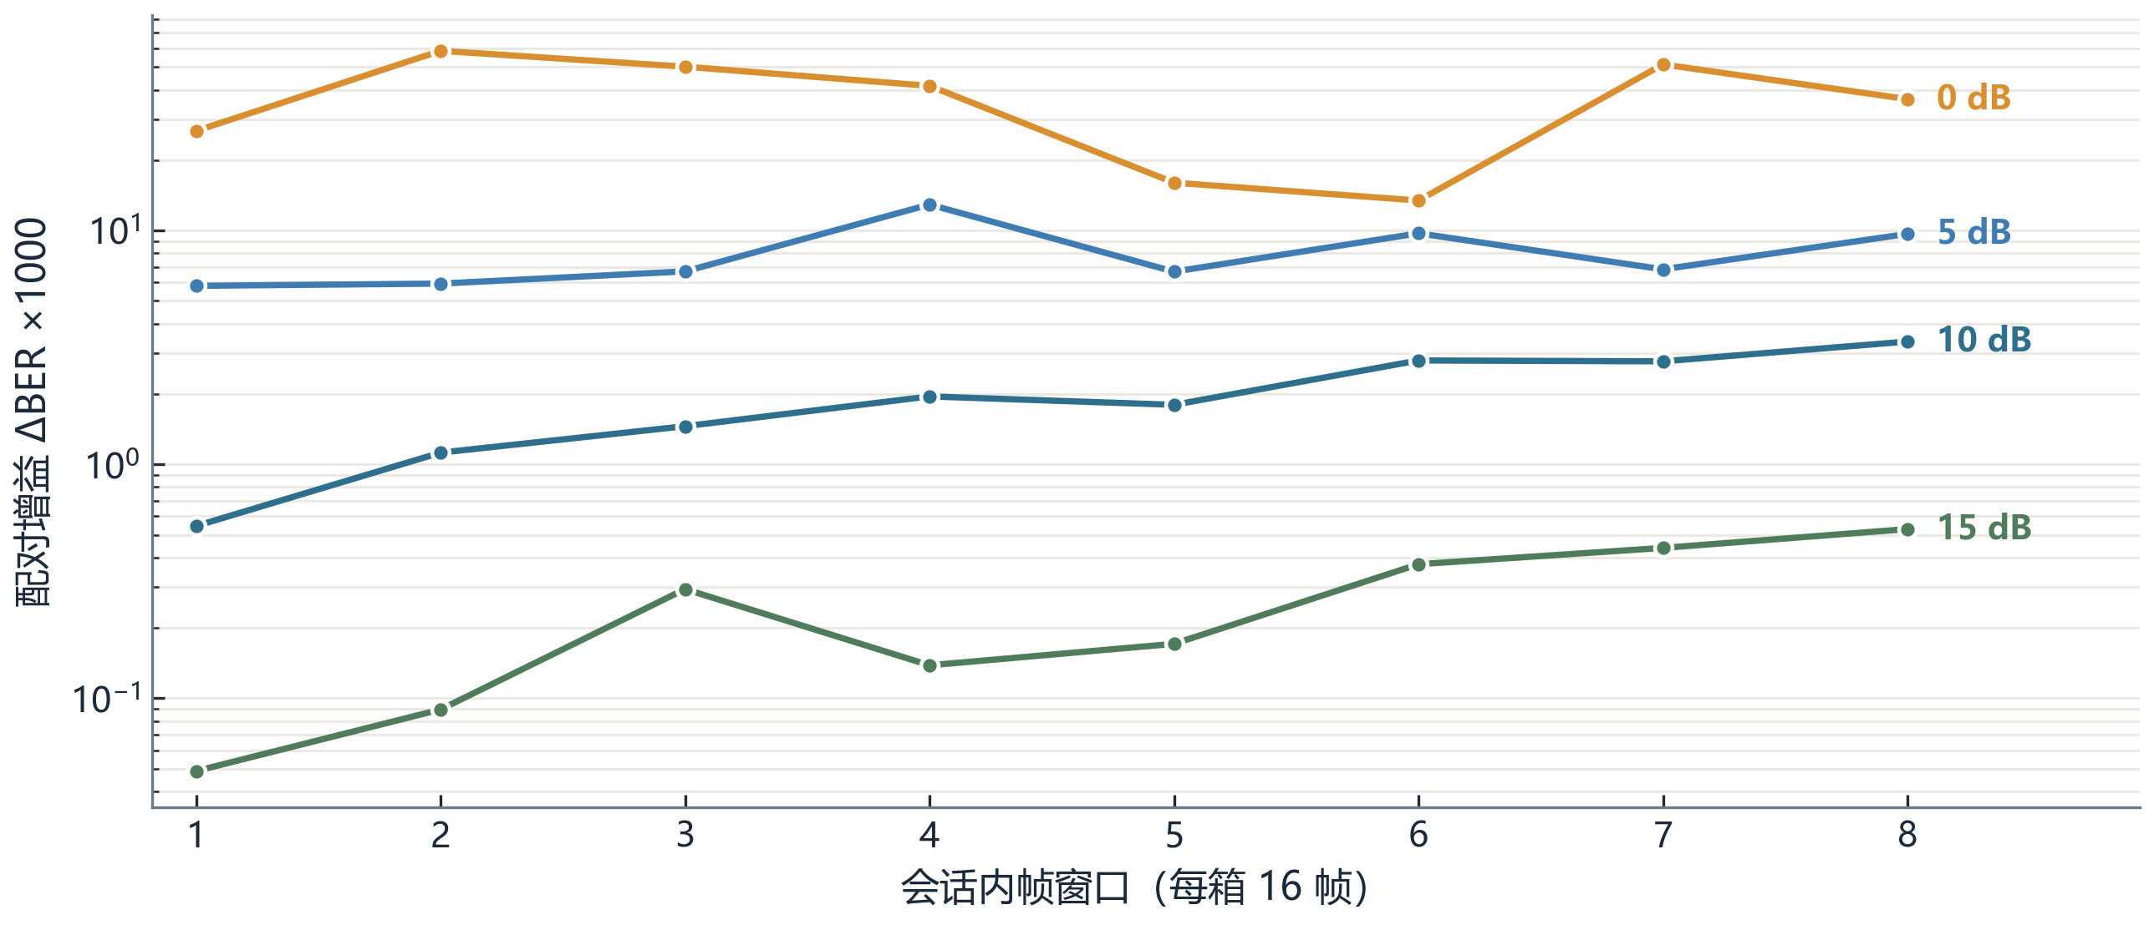
图 7 配对增益随会话内帧窗口的演化（每箱 16 帧）。0 dB 呈早期收敛后段饱和，5/10/15 dB 总体上升。
第五，增益可归因于物理状态估计的改善。信道冲激响应的归一化均方误差在四个信噪比上由 0.132、0.052、0.023、0.014 降至 0.038、0.017、0.0065、0.0035，下降幅度 67% 至 75%，与误码率增益方向一致。由于 Frozen 与 Bayes 两臂除信道后验外完全一致，该差异只能归因于在线状态跟踪。
第六，明确了当前实现的可部署程度。模型单次前向约 400 毫秒，信道状态后验约 30 毫秒，采用跨帧尾部复用后每帧总耗时约 435 毫秒；在 102.4 毫秒帧预算下仍超出约 4.2 倍，当前不具备实时性，模型前向是主要瓶颈。
三、主要创新点
第一，面向宽带 EME 大尺度衰落，提出了路径损耗的统一积分模型。将月面按波束覆盖离散为环形区域，逐区域计算有效散射截面、入射角与天线增益后积分求和，使模型在宽波束条件下退化为平均模型、在窄波束条件下保留空间差异。该模型解决了传统链路预算把月球视为平均散射目标所带来的系统性偏差，解释了天线方向增益提升不等于接收功率线性增长这一现象。
第二，面向宽带 EME 小尺度衰落，提出了准镜面与漫散射并存的参数化多径模型。将月面散射单元的空间分布映射为时延分布，把早期强反射与长尾弥散分量分别描述，使模型可以直接对应通信符号周期，从而定量给出信道记忆长度；并结合地月相对运动完成多普勒频移与扩展分析，判断同步残差并非主导瓶颈，为后续接收机设计明确了主攻方向。
第三，面向长记忆信道，提出了 Pilot 条件化的迭代展开神经均衡器。将"信道估计—均衡—判决"的迭代过程显式展开为可学习的层间映射，配合仅在 Adapt Pilot 位置非零的已知符号输入，使网络在推理时不接触任何 Data 真值。在 116 符号记忆下，该结构显著优于线性与判决反馈类传统接收机，并给出了相对同波形、同 Pilot 预算基线的可复现对照。
第四，面向部署阶段的信道失配，提出了"离线训练加在线贝叶斯物理状态适配"的接收机架构。离线阶段确定均衡能力上限，在线阶段冻结网络、只更新物理状态，二者解耦使在线增益可以单独归因。其中的贝叶斯递推以模型软判决作为伪观测，并按符号方差构造行噪声使不可靠符号自动降权，从而在不读取任何标签的前提下实现在线跟踪；配合预注册配对统计与信息边界控制，使结论可复现、失败假设被如实报告。
四、学术论文与阶段性材料
第一，《宽带 EME 通信信道的建模与特性分析》，作者李诚谦、钱骁伟、胡小玲，已投稿。
第二，第二研究点已初步完成，内容包括离线训练、在线贝叶斯适配、独立确认与公平对照。
第三，相关代码、配置、逐帧结果与统计脚本已归档，可复现离线训练、在线确认与成本测量三条流程。

四、计划及进度安排
一、下一步工作计划
1. 会话扩展与信道漂移实验（2026 年 11 月至 12 月）。在保持信道配置、Pilot 布局与统计判据不变的前提下，把确认会话从 128 帧扩展到 256 帧以上，并加入信道漂移条件，检验在线适配增益在更长会话与信道变化下的保持能力。工作量估计约 6 周。
2. 学位论文第二、三章撰写（2027 年 1 月至 2 月）。第二章为宽带 EME 信道建模与特性分析，第三章为离线神经块均衡器设计与训练，两部分内容已基本确定，可直接撰写。工作量估计约 8 周。
3. 补充确认实验与论文初稿完善（2027 年 2 月至 3 月）。第四章在线物理状态适配部分随扩展实验结果补充，第五章整理实验设计与结果分析，统一图表与统计表述。工作量估计约 6 周。
4. 论文修改与送审准备（2027 年 3 月以后）。根据导师与评审意见修改论文，完成格式检查、参考文献核对与答辩材料准备。工作量估计约 4 周。
二、时间与工作量汇总
上述工作合计约 24 周。按学期安排为：2026 年秋季学期后半段完成扩展实验；2027 年春季学期完成论文主体撰写与补充实验；2027 年 3 月以后进入修改与送审阶段。最终节点以导师意见与学院通知为准。
五、问题及整改方案
一、后期工作存在的困难与问题
1. 低信噪比下的增益形态与初始预期不同。0 dB 的配对增益在四个信噪比中最大，且十个独立会话同向为正，但增益在早期窗口即达到峰值、随后饱和并波动。
2. 计算成本尚未达到实时要求。采用跨帧尾部复用后每帧总耗时约 435 毫秒，在 102.4 毫秒帧预算下仍超出约 4.2 倍，其中模型前向约占九成，信道状态后验仅约 30 毫秒。
3. 会话长度与信道变化条件的覆盖有限。已完成的确认均为 128 帧、同分布信道实现，更长会话以及信道漂移条件下的表现尚未验证。
二、整改方案
1. 针对 0 dB 的形态问题：按"早期收敛、后段饱和"如实报告；若后续确需增长结论，将重新预注册窗口定义与判据，并使用未参与开发的新会话，不复用现有确认集。
2. 针对计算成本：在论文中把成本如实标注为工程限制；后续评估模型剪枝、前向批处理与算子优化的可行性，但不将实时性作为本次答辩的承诺指标。
3. 针对覆盖范围：按计划把会话扩展到 256 帧以上并加入信道漂移条件，先用开发种子筛查，通过后按预注册协议做独立确认。

六、参考文献
[1] EVANS J V. Radar Studies of the Moon[J]. Journal of Research of the National Bureau of Standards, Section D: Radio Science, 1965, 69D(12): 1637. DOI: 10.6028/jres.069d.195.
[2] SHLEZINGER N, FARSAD N, ELDAR Y C, et al. ViterbiNet: A Deep Learning Based Viterbi Algorithm for Symbol Detection[EB/OL]. (2019-05-26)[2026-11-07]. https://arxiv.org/abs/1905.10750.
[3] ZHANG Y, HU X, LIU C, et al. P-FTNet: Pilot-Conditioned and Feature-Augmented Transformer Network for Equalization Under Extreme Delay Spread[J]. IEEE Wireless Communications Letters, 2026.
[4] ZHAO H, YANG C, XU Y, et al. Model-Driven Based Deep Unfolding Equalizer for Underwater Acoustic OFDM Communications[EB/OL]. (2022-07-10)[2026-11-07]. https://arxiv.org/abs/2207.04478.
[5] BAUMGARTNER S, LANG O, HUEMER M. SICNN: Soft Interference Cancellation Inspired Neural Network Equalizers[EB/OL]. (2023-08-24)[2026-11-07]. https://arxiv.org/abs/2308.12591.
[6] NEY J, LAUINGER V, SCHMALEN L, et al. Unsupervised ANN-Based Equalizer and Its Trainable FPGA Implementation[C/OL]//2023 Joint European Conference on Networks and Communications & 6G Summit (EuCNC/6G Summit). IEEE, 2023. DOI: 10.1109/EuCNC/6GSummit58263.2023.10188269.
[7] CACIULARU A, BURSHTEIN D. Unsupervised Linear and Nonlinear Channel Equalization and Decoding using Variational Autoencoders[EB/OL]. (2019-05-21)[2026-11-07]. https://arxiv.org/abs/1905.08795.
[8] RAVIV T, PARK S, SHLEZINGER N, et al. Meta-ViterbiNet: Online Meta-Learned Viterbi Equalization for Non-Stationary Channels[EB/OL]. (2021-03-24)[2026-11-07]. https://arxiv.org/abs/2103.13483.
[9] PARK S, JANG H, SIMEONE O, et al. Learning to Demodulate from Few Pilots via Offline and Online Meta-Learning[EB/OL]. (2019-08-23)[2026-11-07]. https://arxiv.org/abs/1908.09049.
[10] RAVIV T, PARK S, SIMEONE O, et al. Online Meta-Learning For Hybrid Model-Based Deep Receivers[EB/OL]. (2022-03-27)[2026-11-07]. https://arxiv.org/abs/2203.14359.
[11] COHEN K M, PARK S, SIMEONE O, et al. Bayesian Active Meta-Learning for Few Pilot Demodulation and Equalization[EB/OL]. (2021-08-02)[2026-11-07]. https://arxiv.org/abs/2108.00785.
[12] GERSON G, RAVIV T, SHLEZINGER N, et al. Online Learning via Learned Latent Bayesian Tracking[EB/OL]. (2026-09-25)[2026-11-07]. https://arxiv.org/abs/2609.31559.
[13] GUSAKOV Y, SIMEONE O, ROUTTENBERG T, et al. Online Learning of Modular Bayesian Deep Receivers: Single-Step Adaptation with Streaming Data[EB/OL]. (2025-11-08)[2026-11-07]. https://arxiv.org/abs/2511.06045.
[14] CASEBEER J, BRYAN N J, SMARAGDIS P. Meta-AF: Meta-Learning for Adaptive Filters[EB/OL]. (2022-04-25)[2026-11-07]. https://arxiv.org/abs/2204.11942.
[15] JIANG P, WANG T, HAN B, et al. AI-Aided Online Adaptive OFDM Receiver: Design and Experimental Results[EB/OL]. (2018-12-17)[2026-11-07]. https://arxiv.org/abs/1812.06638.
[16] FISCHER M B, DÖRNER S, CAMMERER S, et al. Adaptive Neural Network-based OFDM Receivers[EB/OL]. (2022-03-25)[2026-11-07]. https://arxiv.org/abs/2203.13571.
[17] LUO Y, XIE Y, GE Y, et al. CSI RefineNet: A Soft Data-Aided Iterative Receiver for High-Mobility OFDM Systems[EB/OL]. (2026-07-26)[2026-11-07]. https://arxiv.org/abs/2607.23691.
[18] OBEED M, JIAN M. Learning During Detection: Continual Learning for Neural OFDM Receivers via DMRS[EB/OL]. (2026-02-23)[2026-11-07]. https://arxiv.org/abs/2602.20361.
[19] UZLANER N, RAVIV T, SHLEZINGER N, et al. Asynchronous Online Adaptation via Modular Drift Detection for Deep Receivers[EB/OL]. (2024-07-12)[2026-11-07]. https://arxiv.org/abs/2407.09134.
[20] ALTAF M U. Rank Measures of Fine-Tuning Updates Need a Noise Baseline[EB/OL]. (2026-10-15)[2026-11-07]. https://arxiv.org/abs/2610.22438.

导师评语
导师：胡小玲

日期：
考核结果
经学院组织评审，该生中期考核结果为：

☐通过 ☐未通过

信息与通信工程学院

日期：

